

**TOUJOURS** au crayon papier !!! Sauf les coloriages.

Du 1er oct au 14 oct

Entrainement du sportif **CM1**  **n°3**

|  |  |  |  |
| --- | --- | --- | --- |
| Français | Lecture | Je repère une erreur logique dans un texte  Je lis rapidement les mots outils |  |
| Ecriture | Je copie une poésie sans erreur |  |
| Grammaire | Je sais accorder le groupe nominal |  |
| Conjugaison | Je connais les groupes des verbes et le présent |  |
| Maths | Opérations | Je sais poser les multiplications et les divisions |  |
| Résoudre un problème | Je comprends un problème et le résous |  |

Prénom : ………………………………..

J’ai **2 semaines** pour faire ce travail.

Bilan de l’entrainement.

□ J’ai réalisé tout l’entrainement.

□ Je n’ai pas pu terminer.

Commentaire : Signature des parents :

Lecture

Lis ce texte. Cherche l’erreur de logique de ce texte. Entoure -là

Le chevalier Golo possédait les plus splendides moustaches du royaume. Il était occupé à les raser, comme chaque matin, lorsqu’un page affolé vint le trouver chez lui.

« Venez vite, chevalier ! Un bateau de pirates est en train d’attaquer le château ! »

Le chevalier posa aussitôt sa brosse à dents et s’élança vers les remparts.

Lecture : Lis à la maîtresse le plus vite possible, les mots outils grisés.

Recopie ce poème sur ton cahier du jour. Attention à ne pas faire d’erreur de copie.

**Les petites notes**

Nous ne sommes que de petites notes

Sur la portée, fratrie polyglotte

Ecriture

Problème

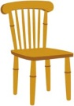

Résous ce problème. N’oublie pas le calcul et

la phrase de réponse !

Monsieur Colleter a acheté 6 chaises à 39 € l’une.

**Combien a-t-il payé ?**

…………………………………………………………………

…………………………………………………………………..

Opérations



Pose et effectue les opérations suivantes.

622 X 6 = 3406 X 11 = 244 : 6 = 563 : 5 =

**Ecris ces groupes nominaux au pluriel :**

**- la fille 🡪 …………………………………. La poule : 🡪 …………………………………………………..**

**-la table : 🡪 …………………………………. L’école 🡪 ……………………………………………………..**

**Le chameau : 🡪 …………………………………. L’animal 🡪 …………………………………………………………**

Grammaire

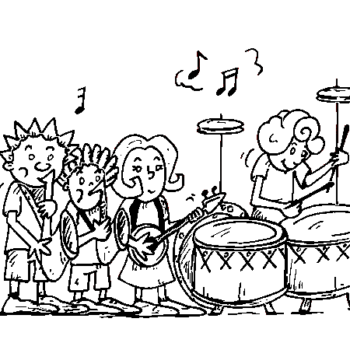

Detente

Repos

1

4

3

8

2

3

3

4

Colorie les fractions